**BỘ THÔNG TIN VÀ TRUYỀN THÔNG**

**BỘ THÔNG TIN VÀ TRUYỀN THÔNG**

**HỌC VIỆN CÔNG NGHỆ BƯU CHÍNH VIỄN THÔNG**

------------------------------



**BÁO CÁO**

**THỰC TẬP TỐT NGHIỆP ĐẠI HỌC**

***Đề tài*: “XÂY DỰNG WEBSITE QUẢN LÝ TOUR DU LỊCH CHO CÔNG TY LỮ HÀNH”**

**Người hướng dẫn : THS NGUYỄN NGỌC DUY**

**Sinh viên thực hiện : TRẦN DƯƠNG QUỐC ANH**

**Mã số sinh viên : N14DCCN100**

**Lớp : D14CQIS01 - N**

**Khoá** **: 2014**

**Hệ** **: ĐẠI HỌC CHÍNH QUY**

**TP.HCM, tháng 08/2018**

**HỌC VIỆN CÔNG NGHỆ BƯU CHÍNH VIỄN THÔNG**

------------------------------



**BÁO CÁO**

**THỰC TẬP TỐT NGHIỆP ĐẠI HỌC**

***Đề tài*:**

**“XÂY DỰNG WEBSITE QUẢN LÝ TOUR DU LỊCH CHO CÔNG TY LỮ HÀNH”**

**Người hướng dẫn : ThS. NGUYỄN NGỌC DUY**

**Sinh viên thực hiện : TRẦN DƯƠNG QUỐC ANH**

**Mã số sinh viên : N14DCCN100**

**Lớp : D14CQIS01 - N**

**Khoá** **: 2014**

**Hệ** **: ĐẠI HỌC CHÍNH QUY**

|  |  |
| --- | --- |
| HỌC VIỆN  CÔNG NGHỆ BƯU CHÍNH VIỄN | **CỘNG HOÀ XÃ HỘI CHỦ NGHĨA VIỆT NAM** |
| THÔNG | **Độc lập – Tự do – Hạnh phúc** |
| CƠ SỞ TẠI TP. HỒ CHÍ MINH |  |
| **Khoa Công nghệ thông tin 2** | *TP. Hồ Chí Minh, ngày 5 tháng 5 năm 2018* |
|  |  |

PHIẾU ĐĂNG KÝ THỰC TẬP TỐT NGHIỆP

***Kính gửi:*** Lãnh đạo Khoa Công nghệ thông tin 2

1. **Họ và tên sinh viên: Trần Dương Quốc Anh Mã SV: N14DCCN100**

Lớp: D14CQIS01-N Ngành: Công nghệ Thông tin. Hình thức đào tạo: Chính Quy.

1. **Tên đề tài: Xây dựng website quản lý tour du lịch cho công ty lữ hành.**
2. **Nơi đăng ký thực tập: Trung tâm Đào tạo SaigonLab**

**Đơn vị chủ quản:**

**Địa chỉ: 643, Điện Biên Phủ, Phường 1, Quận 3, tp.HCM**

**Số ĐT: 0901 838 638 Số Fax:**

1. **Nội dung thực hiện:**

* **Lý thuyết:**
* Tìm hiểu sử dụng PHP và My SQL.
* Tìm hiểu nghiệp vụ quản lý tour lữ hành.
* Tìm hiểu các giải thuật rút trích đặc trưng trong văn bản tiếng Việt.
* Tìm hiểu kỹ thuật phân loại ý kiến trong các văn bản tiếng Việt.
* **Thực hành:**
* Phân tích, thiết kế cơ sở dữ liệu cho hệ thống.
* Xây dựng modul quản lý danh mục
* Xây dựng modul quản lý xe, khách sạn đối tác.
* Xây dựng modul bán tour
* Xây dựng modul thực hiện tour:
* Quản lý hành khách.
* Quản lý dịch vụ dọc đường.

**+** Xây dựng modul báo cáo thông kê.

1. **Giáo viên hướng dẫn: ThS. Nguyễn Ngọc Duy**
2. **Thời gian thực hiện:**

Từ ngày tháng năm 201 đến ngày tháng năm 201

|  |  |  |
| --- | --- | --- |
| **TRƯỞNG BỘ MÔN** | **GIÁO VIÊN HƯỚNG DẪN** | **SINH VIÊN ĐĂNG KÝ** |
|  |  |  |
|  |  |  |

**LỜI CẢM ƠN**

Trên thực tế không có sự thành công nào mà không gắn liền với những sự hỗ trợ, giúp đỡ dù ít hay nhiều, dù trực tiếp hay gián tiếp của người khác. Trong suốt thời gian từ khi bắt đầu học tập tại trường đến nay, em đã nhận được rất nhiều sự quan tâm, giúp đỡ của quý thầy cô, gia đình và bạn bè. Với lòng biết ơn sâu sắc nhất, em xin gửi đến quý thầy cô ở khoa Công Nghệ Thông Tin 2 – Học viện Công Nghệ Bưu Chính Viễn Thông cơ sở tại TP.HCM đã tận tâm chỉ bảo, truyền đạt vốn kiến thức quý báu cho chúng em trong suốt thời gian học tập tại trường. Và đặc biệt trong học kỳ này, nếu không có những lời hướng dẫn, dạy bảo của các thầy cô thì em nghĩ bài báo cáo này của em rất khó có thể hoàn thiện được. Một lần nữa, em xin chân thành cảm ơn thầy cô. Bài báo cáo thực tập thực hiện trong khoảng thời gian 10 tuần. Bước đầu đi vào thực tế của em còn hạn chế và còn nhiều bỡ ngỡ. Do vậy, không tránh khỏi những thiếu sót là điều chắc chắn, em rất mong nhận được những ý kiến đóng góp quý báu của quý Thầy Cô và các bạn học cùng lớp để kiến thức của em trong lĩnh vực này được hoàn thiện hơn.

Em xin gửi lời cảm ơn chân thành và sự tri ân sâu sắc đối với các thầy cô ở khoa Công Nghệ Thông Tin 2 – Học viện Công Nghệ Bưu Chính Viễn Thông cơ sở tại TP.HCM đã tạo điều kiện cho em để em có thể hoàn thành tốt bài báo cáo thực tập này. Đặc biệt em xin gửi lời cảm ơn đến thầy ThS.Nguyễn Ngọc Duy với những buổi vừa học kết hợp với thực hành trên lớp cùng những buổi nói chuyện rất hữu ích đã giúp em định hướng và hoàn thành tốt đề tài này.

Trong quá trình làm bài báo cáo, cũng như là trong quá trình làm đề tài khó tránh khỏi sai sót, rất mong các Thầy, Cô bỏ qua. Đồng thời do trình độ lý luận cũng như kinh nghiệm thực tiễn còn hạn chế nên bài báo cáo không thể tránh khỏi những thiếu sót, em rất mong nhận được ý kiến đóng góp Thầy, Cô để em học thêm được nhiều kinh nghiệm làm hành trang vững chắc để em tự tin theo đuổi sự nghiệp của mình.

Em xin chân thành cảm ơn!

Thành phố Hồ Chí Minh, tháng 8 năm 2018

Trần Dương Quốc Anh

**CỘNG HÒA XÃ HỘI CHỦ NGHĨA VIỆT NAM**

**Độc lập- Tự do- Hạnh phúc**

TP. Hồ Chí Minh, ngày tháng năm 20……

**NHẬN XÉT CỦA GIÁO VIÊN HƯỚNG DẪN**

**THỰC TẬP TỐT NGHIỆP ĐẠI HỌC**

1. **Tên đề tài:**
2. **Sinh viên: Lớp:**
3. **Giáo viên hướng dẫn:**
4. **Nơi công tác:**

**NỘI DUNG NHẬN XÉT**

1. Đánh giá chung:

……………………………………………………………………………………………………………………………………………………………………………………

1. Đánh giá chi tiết:

……………………………………………………………………………………………………………………………………………………………………………………

……………………………………………………………………………………………………………………………………………………………………………………

1. Nhận xét về tinh thần, thái độ làm việc:

……………………………………………………………………………………………………………………………………………………………………………………

1. Kết luận:

……………………………………………………………………………………………………………………………………………………………………………………

1. Điểm hướng dẫn ():

**GIẢNG VIÊN HƯỚNG DẪN**

(Ký, ghi rõ họ tên)

# MỤC LỤC

**MỤC LỤC 7**

**CHƯƠNG 1: GIỚI THIỆU ĐỀ TÀI 29**

**1.1.Tổng quan 29**

**1.2. Tìm hiểu khai phá ý kiến khách hàng từng sử dụng tour 29**

**1.3. Công nghệ ứng dụng 29**

**1.4. Công cụ sử dụng 29**

**1.5. Mục tiêu đề tài 30**

**1.6. Lĩnh vực 30**

**1.7. Chức năng chính 30**

**CHƯƠNG 2: GIỚI THIỆU CÁC CÔNG NGHỆ VÀ CÔNG CỤ SỬ DỤNG 31**

**2.1. Giới thiệu các công nghệ 31**

**2.1.1. PHP 31**

**MySQL là gì ? 35**

**Tại sao lại sử dụng MySQL? 36**

**2.2. Giới thiệu công cụ 37**

**2.2.1. Sublime text3 37**

**Sublime Text Là Gì 37**

**Tại Sao Sử Dụng Sublime Text 38**

**CHƯƠNG 3: CƠ SỞ LÝ THUYẾT 39**

**3.1. Tìm hiểu nghiệp vụ quản lý tour 39**

**3.2. Giải thuật rút trích đặc trưng trong văn bản tiếng Việt 39**

**3.3. Kỹ thuật phân loại ý kiến trong văn bản tiếng Việt 44**

**3.4. Các yêu cầu chức năng 46**

**CHƯƠNG 4: XÂY DỰNG HỆ THỐNG 47**

**4.1. Phân tích – Thiết kế cơ sở dữ liệu cho hệ thống 47**

**4.1.1. Xác định các thực thể - trong đề tài 47**

**4.2. Xây dựng modul quản lý công ty YOUR TRIP 47**

**- Xây dựng modul quản lý địa điểm: 49**

**4.3. Xây dựng trang web quản lý tour công ty YOUR TRIP 51**

**4.3.1. Thiết kế giao diện 51**

**4.3.2. Chức năng quản lý danh mục: 53**

**4.3.3. Chức năng quản lý xe: 53**

**4.3.4. Chức năng bán tour: 54**

**4.3.5. Chức năng báo cáo thông kê 54**

**4.3.6. Chức năng quản lý thực hiện tour 55**

**4.3.7. Chức năng quản lý thực hiện đặt tour 56**

**4.3.8. Chức năng thêm xóa sửa tour , xe , khách hàng ,….. 56**

**KẾT LUẬN 57**

**LỜI MỞ ĐẦU**

**Lý do chọn đề tài**

Ngày nay với tốc độ phát triển của khoa học kỹ thuật trên thế giới ngày càng mạnh mẽ. Cuộc cách mạng công nghệ thông tin đã và đang diễn ra trên hầu hết các nước tiên tiến trên thế giới. Bên cạnh việc bạn phải ra ngoài rạp phim xa xôi giữa thời tiết nắng nóng chỉ để chờ đợi xếp hàng mua vé cho một bộ phim bom tấn thì với công nghệ hiện đại ngày nay bạn hoàn toàn có thể ngồi nhà thưởng thức bộ phim với độ phân giải cao không kém gì ngoài rạp chỉ bằng những thao tác đơn giản click vào một trang web xem phim trực tuyến bất kỳ mà không tốn bất kỳ phí thu nào. Từ đó, rất nhiều ứng dụng đặc biệt là những ứng dụng được phát triển trên nền web được xây dựng nhằm đáp ứng nhu cầu giải trí đó của người dùng, các ứng dụng phát triển liên tục và nhanh chóng theo sự phát triển của xã hội về qui mô và chấtlượng.

Hiện nay, các ứng dụng như vậy đa phần dựa theo các tiêu chí như lượt xem (view), lượt yêu thích (like) … để đánh giá một video.

Trong quá trình học tại trường, em có học và tìm hiểu môn học Khai phá dữ liệu do thầy Nguyễn Ngọc Duy giảng dạy. Em thấy có một nguồn dữ liệu rất đáng giá để đánh giá các video đó chính là các bình luận (comment) về video mà người dùng xem. Từ các bình luận đó, nếu thu thập đầy đủ, lưu trữ lại, ứng dụng các giải thuật rút trích hợp lý sẽ phân loại được những từ khóa (keyword) miêu tả cảm xúc của người dùng đối với các video. Những từ khóa được đánh những trọng số khác nhau biễu diễn mức độ cảm xúc của người dùng với videođó.

Từ ý tưởng đó nên em quyết định chọn đề tài đồ án thực tập tốt nghiệp là “Xây dựng hệ thống khai phá ý kiến người xem phim trực tuyến” như là một bước đầu để thể nghiệm ý tưởng đánh giá video dựa trên từ ngữ biểu thị cảmxúc.

# CHƯƠNG 1: GIỚI THIỆU ĐỀ TÀI

## 1.1.Tổng quan

Đề tài “Xây dựng hệ thống khai phá ý kiến người xem phim trực tuyến” là một ứng dụng trên nền web. Người dùng truy cập và sẽ lựa chọn xem các video được phân loại dựa vào thể loại, quốc gia, … Ứng dụng có các chức năng như: tìm kiếm video theo thể loại hoặc theo quốc gia, xem các video, người dùng sử dụng tài khoản gmail để đăng nhập vào website thì có thể bình luận vào các video nếu muốn, cùng một số chức năng của quản trị viên (admin).

## 1.2. Tìm hiểu khai phá ý kiến khách hàng từng sử dụng tour

* **Lý thuyết:**
* Tìm hiểu sử dụng PHP và My SQL.
* Tìm hiểu kỹ thuật xây dựng một từ điển cảm xúc.
* Tìm hiểu các giải thuật rút trích đặc trưng trong văn bản tiếng Việt.
* Tìm hiểu kỹ thuật phân loại ý kiến trong các văn bản tiếng Việt.
* **Thực hành:**
* Phân tích, thiết kế cơ sở dữ liệu cho hệ thống.
* Xây dựng modul quản lý danh mục
* Xây dựng modul quản lý xe , quản lý khách sạn đối tác
* Xây dựng modul bán tour
* Xây dựng modul báo cao thống kê
* Xây dựng modul quản lý thực hiện tour:
* Quản lý hành khách.
* Quản lý dịch vụ dọc đường.

## 1.3. Công nghệ ứng dụng

* PHP
* My SQL

## 1.4. Công cụ sử dụng

* Sublime Tex3

## 1.5. Mục tiêu đề tài

- Website quản lý tour du lịch là website dành cho tất cả mọi người, đặc biệt là các gia đình , cá nhân, bạn bè có thể lựa chọn một tuor phù hợp để du lịch. Website cung cấp thông tin chi tiết về một số tour , tiện nghi khi đi du lịch, khuyến mãi , đánh giá khách hàng …

* + - Tuổi trẻ hay người đi làm thường có nhu cầu cao về việc du lịch để giải trí cũng như xã stress sau những ngày làm việc căng thẳng và những ngày học hành. Trong trường hợp như thế, mọi người luôn luôn muốn nơi giải trí cũng như giải tỏa áp lực hằng ngày. Website này sẽ giúp mọi người tìm hiểu xem đặt tour nào hay những khu vui chơi nào phù hợp với túi tiền. Ứng dụng này không chỉ giúp bạn việc tìm tuor phù hợp chi phí gia đình ngoài ra còn nhanh chóng cũng như các tour không rõ nguồn gốc.

## 1.6. Lĩnh vực

Chuyên ngành : Hệ thống Thông tin

Chuyên môn : Lập trình ứng dụng web xem phim trực tuyến. Sử dụng ngôn ngữ Java cùng công nghệ Webservice bằng Node JS kết nối dữ liệu từ hệ cơ sở dữ liệu MongoDB.

Lĩnh vực liên quan : Giải trí.

## 1.7. Chức năng chính

* Trang chủ : Chứa thông tin các tour, lựa chọn các tour khuyến mãi , ý kiến khách hàng,đăng nhập của admin, đặt tour.
* Trang Menu :
* Trang admin :Đăng nhập ,tạo tour, thêm ,xóa, sửa, tour .
* Table view : Hiển thị các tour, Địa chỉ, Giá tiền, tour khuyến mãi.
* Trang Thông tin: Hiển thị thông tin tour (Tên tour, giá tour, địa điểm đi,địa điểm đến,ngày khỏi hành ,xe ,… ).

# CHƯƠNG 2: GIỚI THIỆU CÁC CÔNG NGHỆ VÀ CÔNG CỤ SỬ DỤNG

## 2.1. Giới thiệu các công nghệ

### 2.1.1. PHP

#### 2.1.1.1. Đặt vấn đề

PHP ngôn ngữ lập trình web được biết đến nhiều nhất ngày nay chắc chắn là sự kế thừa cho sản phẩm công nghệ mang tên PHP / FI. Được tạo ra vào những năm 1994 bởi Rasmus Lerdorf, phiên bản đầu tiên của PHP là một tập hợp đơn giản của kỹ thuật Common Gateway Interface (CGI) nhị phân viết bằng ngôn ngữ lập trình C. Theo nguyên bản thì PHP được Rasmus sử dụng để theo dõi lượng truy cập vào đơn xin việc trực tuyến của mình, ông đặt tên cho nó là “Personal Home Page Tools”. Qua nhiều năm, vì muốn ngôn ngữ này có nhiều chức năng hơn những gì ông từ mong muốn, Rasmus đã viết lại PHP Tools, viết thêm những dòng code mới để ngôn ngữ này trở nên phong phú hơn. Phiên bản mới này có khả năng tương tác tốt với cơ sở dữ liệu và nhiều hơn nữa, cung cấp một Framework mà người dùng PHP có thể phát triển các ứng dụng web động đơn giản như Guestbook. Trong tháng sáu năm 1995, Rasmus đã chính thức public mã nguồn này, ông cho phép các nhà phát triển phần mềm được sử dụng nó nếu họ có khả năng. Điều này cũng giúp cho Rasmus có thể cải tiến PHP dựa vào những ý kiến từ người dùng.

#### 2.1.1.2. Giới thiệu về PHP

**PHP** - viết tắt hồi quy của **"Hypertext Preprocessor"**, là một ngôn ngữ lập trình kịch bản được chạy ở phía server nhằm sinh ra mã html trên client. PHP đã trải qua rất nhiều phiên bản và được tối ưu hóa cho các ứng dụng web, với cách viết mã rõ rãng, tốc độ nhanh, dễ học nên PHP đã trở thành một ngôn ngữ [lập trình web](http://hoclaptrinhweb.org/hoc-thiet-ke-web/lap-trinh-web.html) rất phổ biến và được ưa chuộng.

 PHP chạy trên môi trường Webserver và lưu trữ dữ liệu thông qua hệ quản trị cơ sở dữ liệu nên PHP thường đi kèm với Apache, MySQL và hệ điều hành Linux (LAMP).

* Apache là một phần mềm web server có nhiệm vụ tiếp nhận request từ trình duyệt người dùng sau đó chuyển giao cho PHP xử lý và gửi trả lại cho trình duyệt.
* MySQL cũng tương tự như các hệ quản trị cơ sở dữ liệu khác (Postgress, Oracle, SQL server...) đóng vai trò là nơi lưu trữ và truy vấn dữ liệu.
* Linux: Hệ điều hành mã nguồn mở được sử dụng rất rộng rãi cho các webserver. Thông thường các phiên bản được sử dụng nhiều nhất là RedHat Enterprise Linux, Ubuntu...

**PHP hoạt động như thế nào?**

Khi người sử dụng gọi trang PHP, Web Server sẽ triệu gọi PHP Engine để thông dịch dịch trang PHP và trả kết quả cho người dùng như hình bên dưới.

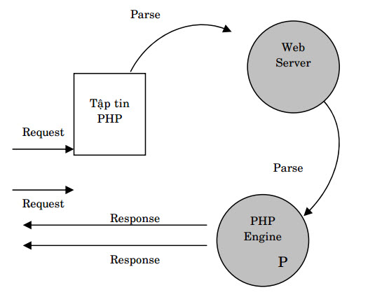

Hình 2.1. Cách thức hoạt động của PHP.

**Các bước cài đặt Web server:**

**Bước 1:** Download XAMPP tại <https://www.apachefriends.org/download.html> và tiến hành cài đặt như các chương trình thông thường.

**Bước 2:** Start Apache và MySQL trong XAMPP control panel

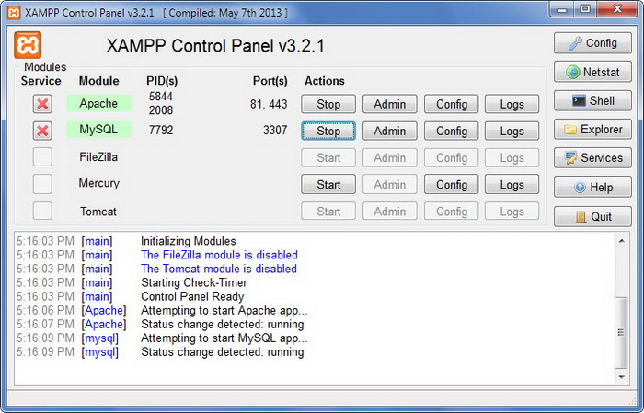

Hình 2.2. Sơ lược về XAMPP.

**Bước 3:** Gõ vào trình duyệt địa chỉ localhost. Nếu hiện ra màn hình sau thì việc cài đặt đã thành công.

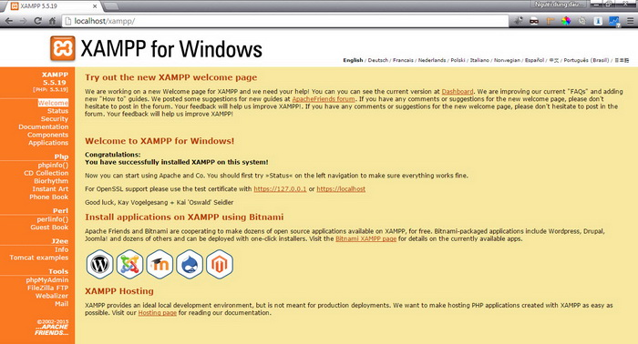

Hình 2.3. Hướng Dẫn Cài đặt XAMPP.

**Bước 4:** Vào thư mục cài đặt XAMPP/htdocs và tiến hành tạo file test.php với nội dung như sau:

[?](http://hoclaptrinhweb.org/lap-trinh/hoc-php/227-bai-1-gioi-thieu-ve-ngon-ngu-lap-trinh-php-va-huong-dan-cai-dat.html)

|  |  |
| --- | --- |
| 1  2  3 | <?php      echo "Hello World";  ?> |

Gõ trên trình duyệt địa chỉ localhost/test.php. Nếu hiện ra dòng chữ Hello World nghĩa là ứng dụng PHP đầu tiên đã chạy thành công.

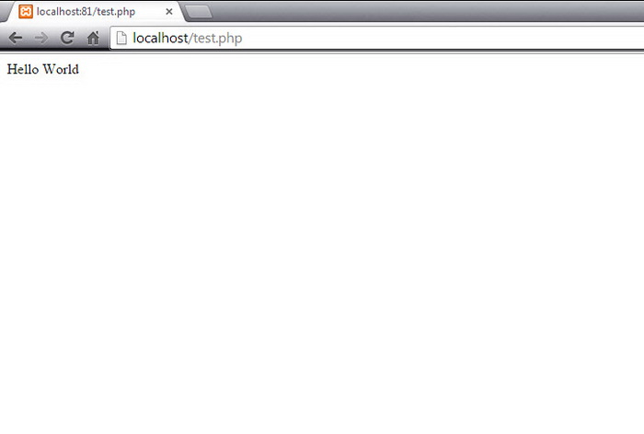

Hình 2.4.Chạy thử chương trình

**TIPS:** Để lập trình PHP chúng ta có thể sử dụng các IDE sau: Netbeans, Eclipse, Zend Studio, PHP Storm...để đẩy nhanh quá trình phát triển và hạn chế lỗi xảy ra trong quá trình lập trình.

#### 2.1.1.3. Hệ cơ sở dữ liệu My SQL:

### MySQL là gì ?

Khái niệm này đã được định nghĩa rất rõ từ Wikipedia. Mình xin trích dẫn như sau :

1. MySQL là [hệ quản trị cơ sở dữ liệu](https://vi.wikipedia.org/wiki/H%E1%BB%87_qu%E1%BA%A3n_tr%E1%BB%8B_c%C6%A1_s%E1%BB%9F_d%E1%BB%AF_li%E1%BB%87u) [tự do nguồn mở](https://vi.wikipedia.org/wiki/Ph%E1%BA%A7n_m%E1%BB%81m_ngu%E1%BB%93n_m%E1%BB%9F) phổ biến nhất thế giới và được các nhà phát triển rất ưa chuộng trong quá trình phát triển ứng dụng. Vì MySQL là cơ sở dữ liệu tốc độ cao, ổn định và dễ sử dụng, có tính khả chuyển, hoạt động trên nhiều hệ điều hành cung cấp một hệ thống lớn các hàm tiện ích rất mạnh. Với tốc độ và tính bảo mật cao, MySQL rất thích hợp cho các ứng dụng có truy cập CSDL trên internet. MySQL miễn phí hoàn toàn cho nên bạn có thể tải về MySQL từ trang chủ. Nó có nhiều phiên bản cho các hệ điều hành khác nhau: phiên bản Win32 cho các hệ điều hành dòng [Windows](https://vi.wikipedia.org/wiki/Microsoft_Windows), [Linux](https://vi.wikipedia.org/wiki/Linux), [Mac OS X](https://vi.wikipedia.org/wiki/Mac_OS_X), [Unix](https://vi.wikipedia.org/wiki/Unix), [FreeBSD](https://vi.wikipedia.org/wiki/FreeBSD), [NetBSD](https://vi.wikipedia.org/w/index.php?title=NetBSD&action=edit&redlink=1), [Novell NetWare](https://vi.wikipedia.org/w/index.php?title=Novell_NetWare&action=edit&redlink=1), [SGI Irix](https://vi.wikipedia.org/w/index.php?title=SGI_Irix&action=edit&redlink=1), [Solaris](https://vi.wikipedia.org/wiki/Solaris), [SunOS](https://vi.wikipedia.org/w/index.php?title=SunOS&action=edit&redlink=1),…
2. MySQL là một trong những ví dụ rất cơ bản về Hệ Quản trị Cơ sở dữ liệu quan hệ sử dụng Ngôn ngữ truy vấn có cấu trúc (SQL).
3. MySQL được sử dụng cho việc bổ trợ [PHP](https://vi.wikipedia.org/wiki/PHP), [Perl](https://vi.wikipedia.org/wiki/Perl), và nhiều ngôn ngữ khác, nó làm nơi lưu trữ những thông tin trên các trang web viết bằng PHP hay Perl,…

### Tại sao lại sử dụng MySQL?

Nếu bạn đang tìm kiếm một hệ thống quản lý cơ sở dữ liệu miễn phí hay là không đắt tiền, một vài thứ có sẵn để bạn chọn như: MySQL, mSQL, Postgres. Khi bạn so sánh MySQL với các hệ thống cơ sở dữ liệu khác, hãy nghĩ về những gì quan trọng nhất đối với bạn. Sự thực thi, sự hỗ trợ, các đặc tính, các điều kiện và các giới hạn của bản quyền, giá cả của tất cả các nhân tố để có thể thực hiện. Với những lí do đó, MySQL có nhiều đặc điểm cuốn hút:

1. **Tốc độ:** MySQL rất nhanh. Những nhà phát triển cho rằng MySQL là cơ sở dữ liệu nhanh nhất mà bạn có thể có.
2. **Dễ sử dụng:** MySQL tuy có tính năng cao nhưng thực sự là một hệ thống cơ sở dữ liệu rất đơn giản và ít phức tạp khi cài đặt và quản trị hơn các hệ thống lớn .
3. **Giá thành:** MySQL là miễn phí cho hầu hết các việc sử dụng trong một tổ chức.
4. **Hỗ trợ ngôn ngữ truy vấn:** MySQL hiểu SQL, là ngôn ngữ của sự chọn lựa cho tất cả các hệ thống cơ sở dữ liệu hiện đại. Bạn cũng có thể truy cập MySQL bằng cách sử dụng các ứng dụng mà hỗ trợ ODBC (Open Database Connectivity -một giao thức giao tiếp cơ sở dữ liệu được phát triển bởi Microsoft).
5. **Năng lực:** Nhiều client có thể truy cập đến server trong cùng một thời gian. Các client có thể sử dụng nhiều cơ sở dữ liệu một cách đồng thời. Bạn có thể truy cập MySQL tương tác với sử dụng một vài giao diện để bạn có thể đưa vào các truy vấn và xem các kết quả: các dòng yêu cầu của khách hàng, các trình duyệt Web…
6. **Kết nối và bảo mật:** MySQL được nối mạng một cách đầy đủ, các cơ sở dữ liệu có thể được truy cập từ bất kỳ nơi nào trên Internet do đó bạn có thể chia sẽ dữ liệu của bạn với bất kỳ ai, bất kỳ nơi nào. Nhưng MySQL kiểm soát quyền truy cập cho nên người mà không nên nhìn thấy dữ liệu của bạn thì không thể nhìn được.
7. **Tính linh động:** MySQL chạy trên nhiều hệ thống UNIX cũng như không phải UNIX chẳng hạn như Windows hay OS/2. MySQL chạy được các với mọi phần cứng từ các máy PC ở nhà cho đến các máy server.
8. **Sự phân phối rộng:** MySQL rất dễ dàng đạt được, chỉ cần sử dụng trình duyệt web của bạn. Nếu bạn không hiểu làm thế nào mà nó làm việc hay tò mò về thuật toán, bạn có thể lấy mã nguồn và tìm tòi nó. Nếu bạn không thích một vài cái, bạn có thể thay đổi nó.
9. **Sự hỗ trợ:** Bạn có thể tìm thấy các tài nguyên có sẵn mà MySQL hỗ trợ. Cộng đồng MySQL rất có trách nhiệm. Họ trả lời các câu hỏi trên mailing list thường chỉ trong vài phút. Khi lỗi được phát hiện, các nhà phát triển sẽ đưa ra cách khắc phục trong vài ngày, thậm chí có khi trong vài giờ và cách khắc phục đó sẽ ngay lập tức có sẵn trên Internet.

Ngoài ra MySQL được sử dụng cho việc bổ trợ **PHP**, Perl, và nhiều ngôn ngữ khác, nó làm nơi lưu trữ những thông tin trên các trang web viết bằng **PHP** hay Perl,…

## 2.2. Giới thiệu công cụ

### 2.2.1. Sublime text3

## Sublime Text Là Gì

Sublime Text là một text editor được viết bằng ngôn ngữ lập trình Python và có thể được sử dụng trên nhiều nền tảng hệ điều hành khác nhau như Windows, Mac, Linux. Sublime Text hỗ trợ nhiều ngôn ngữ lập trình và là một phần mềm có thể được sử dụng miễn phí tuy nhiên cũng có phiên bản trả phí của Sublime Text

Hình 2.4. Sublime tex giới thiệu.



## Tại Sao Sử Dụng Sublime Text

Sublime Text khác với các IDE khác ở đặc điểm nhẹ, linh hoạt trong tùy biến và cung cấp nhiều tính năng rất tiện lợi khi lập trình.

Với các IDE khác thì thông thường bạn sẽ cần phải chờ một khoảng thời gian vào khoảng 10 giây khi khởi động. Với Sublime Text bạn chỉ phải đợi khoảng từ 1 tới 2 giây.

Ngoài ra bạn có thể tùy biến Sublime Text thông qua việc thêm các plugin hoặc tạo các automation task bằng việc tùy biến các đoạn snippet.

# CHƯƠNG 3: CƠ SỞ LÝ THUYẾT

## 3.1. Tìm hiểu nghiệp vụ quản lý tour

Quản lý tour là một bộ phận rất quan trọng trong công ty lữ hành vì tour tuyến là sản phẩm cốt lõi của một công ty [du lịch](https://travel.com.vn). Tìm hiểu trong công ty lữ hành các bạn sẽ được hướng dẫn để biết cách quản lý một tour du lịch hoàn chỉnh bao gôm các quy trình quản lý đặt tour, quản lý xe , quản lý hành khách, quản lý thực hiện tour,quản lý lịch trình,quản lý địa điểm,….

Sau khi tìm hiểu kỹ về nghiệp vụ quản lý tour thì sẽ có nhận định bao gồm nhiều danh mục cần được quản lý:

* Chức năng quản lý danh các danh mục của tour
* Chức năng quản lý xe trong đó quản lý toàn bộ các thuộc tính có liên quan đến xe cũng như bảo trì xe
* Chức năng liên hệ với khách sạn của đối tác để dành riêng chỗ cho công ty lữ hành
* Chức năng bán tour

## 3.2. Giải thuật rút trích đặc trưng trong văn bản tiếng Việt

Đối với các ngôn ngữ như tiếng Anh, tiếng Pháp, tiếng Đức việc tách từ được thực hiện khá đơn giản dựa vào các ký tự phân cách như: khoảng trắng, ký tự tab, các dấu câu, dấu ngoặc,... Ngược lại, đối với tiếng Việt (và các ngôn ngữ châu Á khác như tiếng Trung Quốc, tiếng Nhật Bản, tiếng Hàn) khoảng trắng ngoài việc ngăn cách các từ với nhau, còn được dùng để ngăn cách các âm tiết (syllable) của một từ ghép, ví dụ: câu “Học sinh đi học” phải được tách thành “Học_sinh/đi_học”. Khoảng trắng thứ nhất và thứ ba dùng để ngăn cách các âm tiết của một từ và khoảng trắng thứ hai dùng để ngăn cách hai từ với nhau.

Điều này gây khó khăn cho quá trình tách từ. Các phương pháp tách từtiếng Việt (và các ngôn ngữ châu Á khác) đều dựa trên thông tin về sự xuất hiện cạnh nhau của các âm tiết (colocation).

Ba hướng tiếp cận chính để giải quyết bài toán tách từ:

* Tiếp cận dựa vào từđiển.
* Tiếp cận dựa vào thốngkê.
* Kết hợp cả 2 hướngtrên.

Trong hướng tiếp cận dựa vào từ điển, một chuỗi các âm tiết sẽ được xem là một từ ghép nếu chuỗi các âm tiết này có trong từ điển. Tiếp cận thống kê dựa trên sự xuất hiện cạnh nhau của các âm tiết, nếu sự xuất hiện cạnh nhau này xảy ra thường xuyên thì các âm tiết này rất có thể thuộc về một từ ghép nào đó (để thống kê sự xuất hiện cạnh nhau có thể nhờ đến sự trợ giúp của các công cụ tìm kiếm trên internet – search engine của Google, Yahoo, Bing). Tuy nhiên, dù tiếp cận theo hướng nào, nhập nhằng trong việc tách từ/ rút trích từ chắc chắn vẫn có thể xảy ra ngoài mong muốn dù người phát triển có xây dựng tốt đến cỡ nào vì ngôn ngữ của con người là biến đổi liên tục theo thời gian và khônggian.

Hiện nay, có rất nhiều phương pháp dược sử dụng theo các hướng tiếp cận ở trên:

* Đối sánh thực thể dài nhất (LongestMatching).
* Đối sánh cực đại (MaximumMatching).
* Mô hình Markov ẩn (Hidden Markov Models-HMM).
* Học dựa trên sự cải biến (Transformation-based Learning –TBL).
* Chuyểnđổitrạngtháitrọngsốhữuhạn(WeightedFiniteStateTransducer– WFST).
* Độ hỗn loạn cực đại (Maximum Entropy –ME).
* Máy học sử dụng vectơ hỗ trợ (Support VectorMachines).
* Trường xác xuất có điều kiện(CRFs).
* Đồ thị chuyển trạng thái (TransducingGraph).
* Tách dựa cú pháp.

Trong đề tài này, em tiếp cận theo hướng sử dụng từ điển từ khóa cảm xúc và ápdụng phương pháp đối sánh thực thể dài nhất (Longest Matching). Đây là một phương pháp dễ cài đặt, tốc độ nhanh, độ chính xác chấp nhận được đối với bài toán tóm tắt văn bản, nhất là với đối tượng văn bản không tiêu chuẩn như những ý kiến phát biểu trên mạng xã hội. Phương pháp này dựa trên một từ điển tiếng Việt, gồm những từ và cụm từ

sau đây gọi chung là thực thể. Có hai phương pháp Đối sánh thực thể dài nhất là đối sánh từ trái qua và đối sánh từ phải qua.

Ví dụ: Rút trích thực thể của câu “Hôm nay nắng đẹp” bằng giải thuật từ trái qua. Giả sử trong từ điển của chúng ta có các thực thể: “hôm nay”, “nắng”, “nay”,“hôm”, “đẹp”.

* Kiểm tra xem có thực thể “hôm nay nắng đẹp”không.
* Nếu có thì dừng lại và kết thúc quátrình.
* Nếu không có thì tách bớt âm tiết cuối ra, kiểm tra có thực thể “hôm nay nắng” trong kho ngữ liệu haykhông.
* Nếu có thì dừng lại và kiểm tra phần còn lại của câu (cụ thể ở đây là“đẹp”).
* Nếu không có thì tách bớt âm tiết cuối ra, kiểm tra có thực thể “hôm nay” trong kho ngữ liệu haykhông.
* Nếucóthìdừnglạivàkiểmtraphầncònlạicủacâu(cụthểởđâylà“nắngđẹp”).

Với giải thuật trên ta có thể nhận được tập thực thể (tương ứng với một từ điển cụthể): “hôm nay”, “nắng”, “đẹp”.

Thuật toán đối sánh từ phải qua ngược với thuật toán trên là lấy chuỗi dài nhất từ cuối câu. Khi cắt chuỗi hay âm tiết thì cắt phần bên trái nhất đi, giữ lại phần bên phải. Khi kết thúc thuật toán ta phải đảo ngược thứ tự các thực thể để có được trật tự các thực thể như trong câu banđầu.

Đối với tiếng Việt, độ chính xác của thuật toán đối sánh từ phải qua cao hơn thuật toán đối sánh từ bên trái qua.

Ví dụ: Xét câu “Ban công tác hoàn thành nhiệm vụ”.

Giả sử trong từ điển cảm xúc có các thực thể: “ban”, “ban công”, “công tác”, “hoàn thành”, “nhiệm vụ”.

Kết quả phân tích của giải thuật đối sánh từ trái qua là: “ban công”, “hoàn thành”, “nhiệm vụ”.

Kết quả phân tích của giải thuật đối sánh từ phải qua là: “nhiệm vụ”, “hoàn thành”, “công tác”,“ban”.

Thay đổi thứ tự các thực thể ta được “ban”, “công tác”, “hoàn thành”, “nhiệm vụ”.

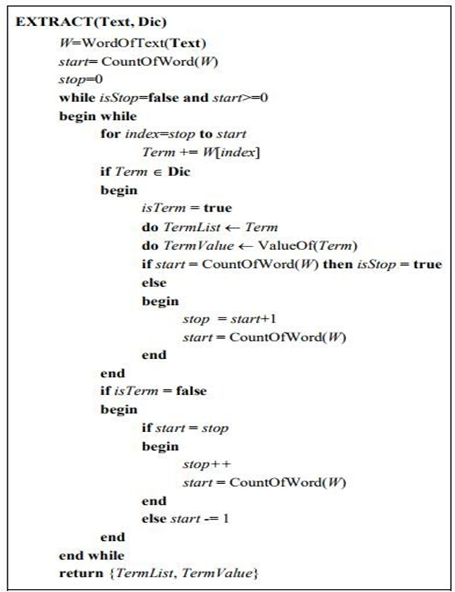Chúng ta nhận thấy kết quả từ giải thuật đối sánh từ phải tốt hơn rất nhiều giải thuật từ trái qua.

Hình 3.1. Giải thuật tách thực thể từ trái qua.

Tuy nhiên, với những câu phức tạp như “Học sinh học sinh học” thì cả giải thuật đối sánh từ trái qua cũng như từ phải qua đều không thể có được kết quả chính xác.

Hình 3.2. Giải thuật tách thực thể từ phải qua.

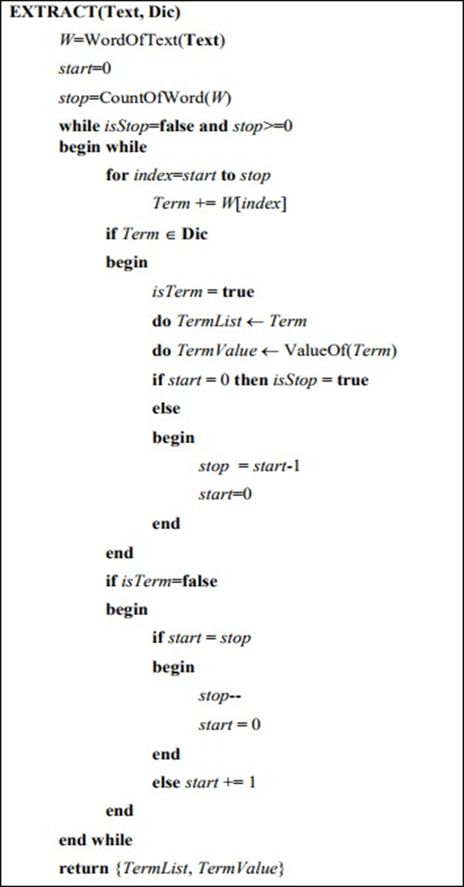

## 3.3. Kỹ thuật phân loại ý kiến trong văn bản tiếng Việt

Giới hạn trong đề tài này, em sử dụng những bình luận của người dùng về một video nào đó như là đoạn văn bản cần xử lý. Đặt trường hợp người dùng bình luận với dấu câu như dấu chấm, dấu phẩy, dấu chấm than, dấu chấm hỏi… một cách hợplý và đầy đủ văn phong chuẩn tiếng Việt, không dùng ngôn ngữ mạng, chữ viết tắt, tiếng anh lồng ghép, không spam. Vì từ điển cảm xúc cần có thời gian lâu dài xây dựng mà thời gian và phạm vi có hạn nên em sẽ tạm áp dụng cho những bình luận nằm trong phạm vi nhận xét về tổng thể bộ phim hoặc về các phương diện chính như diễn viên, nhạc phim, tình tiết, kỹ sảo…

* Đầu tiên, mỗi câu trong ý kiến sẽ được phân loại cảm xúc bằng phương pháp Naïve Bayes.
* Sau đó, mô hình hóa tập đặc trưng cảm xúc của mỗi câu thành các vector.
* Tiếp theo, chuẩn hóa các vector về chiều, và tổng hợp thành vector đặc trưng cho mỗi lớp cảm xúc bằng cách tính tổng các vector trong đó.
* Cuối cùng là xây dựng vector đặc trưng cảm xúc cho cả văn bản.

Quá trình sẽ chuẩn hóa 3 vector:

* Vector tổng (G): là vector chứa tất cả cácđặc trưng cảm xúc của ý kiến. Các phần tử cảmxúc của G có thứ tự như trong văn bản gốc.
* Vector lớp tích cực P (positive): là vectortập hợp tất cả các đặc trưng cảm xúc có thứ tựnhư trong văn bản gốc, trong đó các phần tử củacác vector lớp tiêu cực N (negative) suy biến bằng 0.
* Vector lớp tiêu cực N (negative): là vector tập hợp tất cả các đặc trưng cảm xúc có thứ tựnhư trong văn bản gốc, trong đó các phần tử củacác vector lớp positive suy biến bằng 0.

Để phân cực cảm xúc cho văn bản, em sẽ tính độ tương đồng của G, P và N theo từng cặp: Sin(G, P) và Sin(G, N) theo công thức hình dưới :

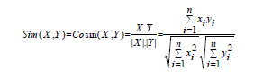

Hình 3.3. Công thức tính độ tương đồng của các vector G, P, N

Trong đó X, Y là 2 vector với:

X = {x1, x2, …, xn}, Y = {y1, y2, …, yn}.

So sánh hai giá trị độ tương đồng của cáccặp vector trên để xác định G tương đồng với P

hoặc N. Vector G sẽ tương đồng với vector thành phần có giá trị độ tương đồng lớn hơn. Nếu hai giá trị là bằng nhau thì xếp ý kiến vào lớp trung hòa (neutral).

Ví dụ :

Ta xét câu bình luận : “Diễn viên thì đẹp, nội dung khá hay nhưng phim xem quá dở.”

Xử dụng giải thuật rút trích từ phải qua trái ta được các từ sau :

* “đẹp” là từ hạt giống có trọng số là 1.
* “khá hay” là cụm từ có trọng số là 0,5.
* “quá dở” là cụm từ có trọng số là -2.

Ta có vector G = {1; 0,5; -2} ; vector N = {0; 0; -2} ; vector P = {1; 0,5; 0}

Áp dụng công thức tính cosin và sin ở trên ta có :

Cosin(N,G) = = ; Cosin(P,G) = =

So sánh ta thấy : Cosin(N,G) > Cosin(P,G)

Vậy suy ra vector G gần vector N hơn nên câu bình luận trên mang ý nghĩa tiêu cực. Ko tích cực.

Tương tự nếu lấy câu bình luận : “ Phim này hay ghê, biên kịch quá đỉnh.”

Ta có các từ được rút trích ra:

* “hay ghê” có trọng số là 0,5
* “quá đỉnh” có trọng số là 2

Vector G = {0,5 ; 2} ; vector N = {0; 0} ; vector P = {0,5 ; 2}

Áp dụng công thức như trên ta có Cosin(N, G) <Cosin(P,G) nên vetor G gần vector P hơn. Câu bình luận trên mang ý nghĩa tích cực.

## 3.4. Các yêu cầu chức năng

**Yêu cầu lưu trữ :**

* Lưu trữ thông tin khách hàng khi đăng ký tài khoản .
* Lưu thông tin người admin để quản lý tour , xe , khách hàng,……..

**Yêu cầu nghiệp vụ :**

* Hiện ra các tour được admin tạo ra.
* Show ra các địa điểm cần đến.
* Cung cấp ý kiến khách hàng để khách hàng đưa ra ý kiến về tour.
* Mục các tour hot cũng như các tour khuyến mãi sắp diễn ra .
* Hiện book tour cho khách hàng lựa chọn tour theo sở thích lựa chọn khách sạn và ngày đi ngày trở về cũng như loại tour số phòng ,……
* Lựa chon tour phù hợp admin có quyền tạo tour theo yêu cầu khách hàng và có thể tạo nhiều tour.
* Cho phép người dùng tạo tài khoảng để làm khách hàng than thiết của cô ty lữ hành
* Xuất báo cáo excel.
* Quản lý tour có thể thêm xóa sửa tour khi xảy ra sự cố,….
* …

# CHƯƠNG 4: XÂY DỰNG HỆ THỐNG

## 4.1. Phân tích – Thiết kế cơ sở dữ liệu cho hệ thống

### 4.1.1. Xác định các thực thể - trong đề tài

* Xây dựng cơ sở dững liệu phân tích thiết kế hệ thống gồm 6 tabel:

1. Dat_tou
2. Dia_diem
3. Khach_hang
4. Lich_Trinh
5. Tour
6. Xe

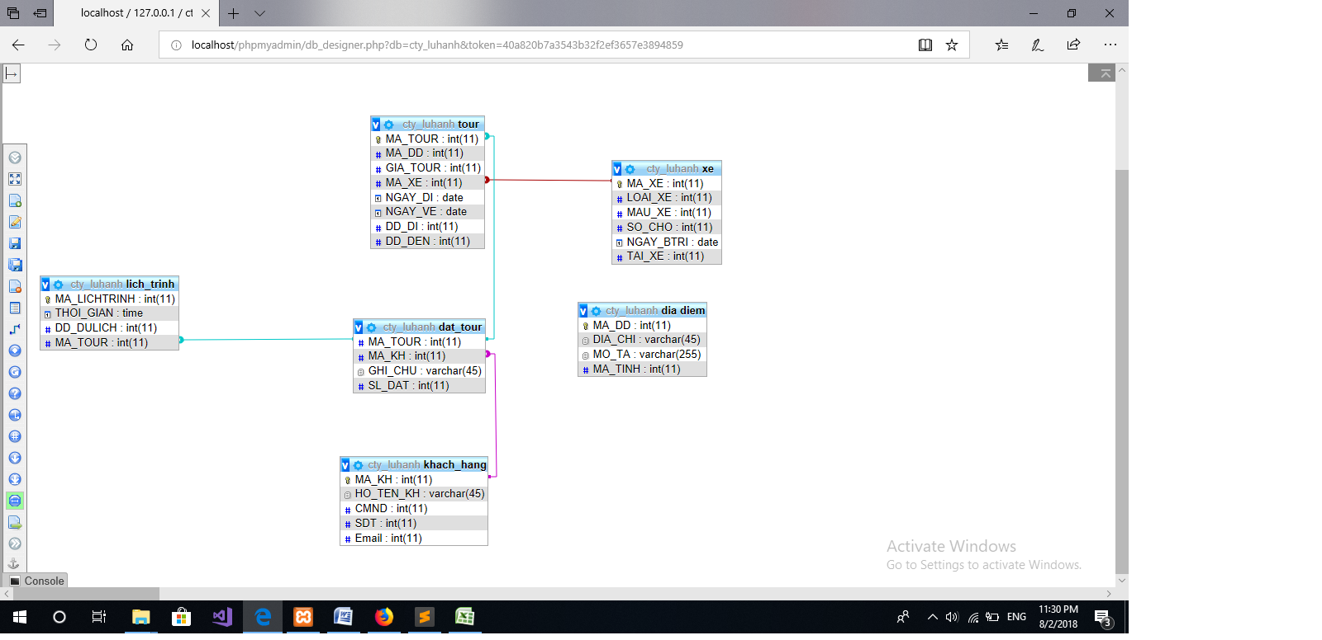

Hình 4.1. Cơ sở dữ liệu của đề tài.

## 4.2. Xây dựng modul quản lý công ty YOUR TRIP

* Xây dựng modul quản lý đặt tour

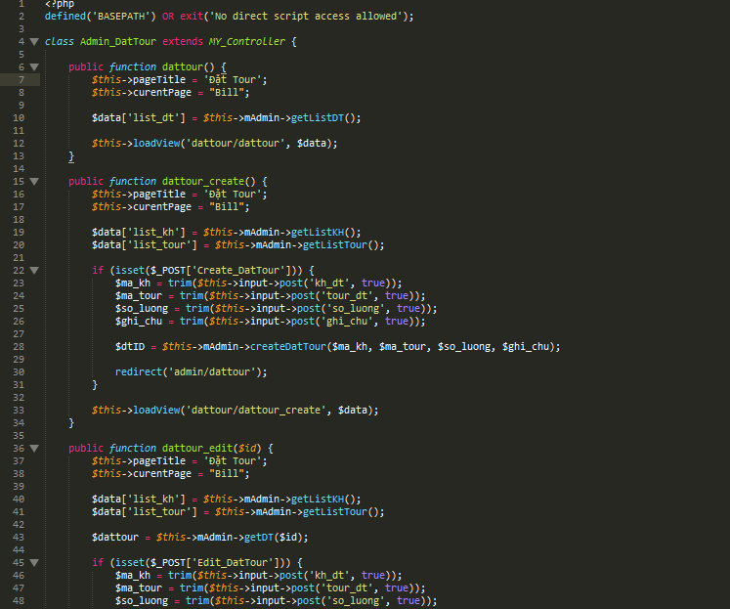

Hình 4.2. Modul quản lý đặt tour.

## Xây dựng modul quản lý địa điểm:

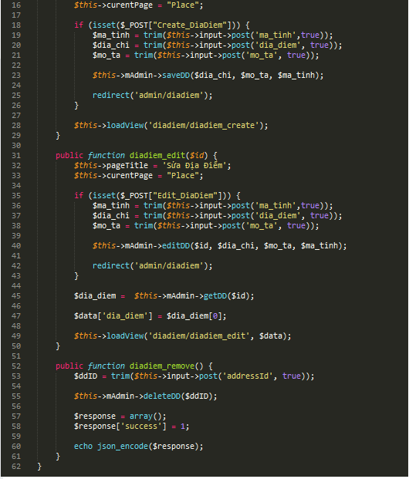

Hình 4.3. Modul quản lý địa điểm đi của tour.

* Xây dựng modul quản lý tour :

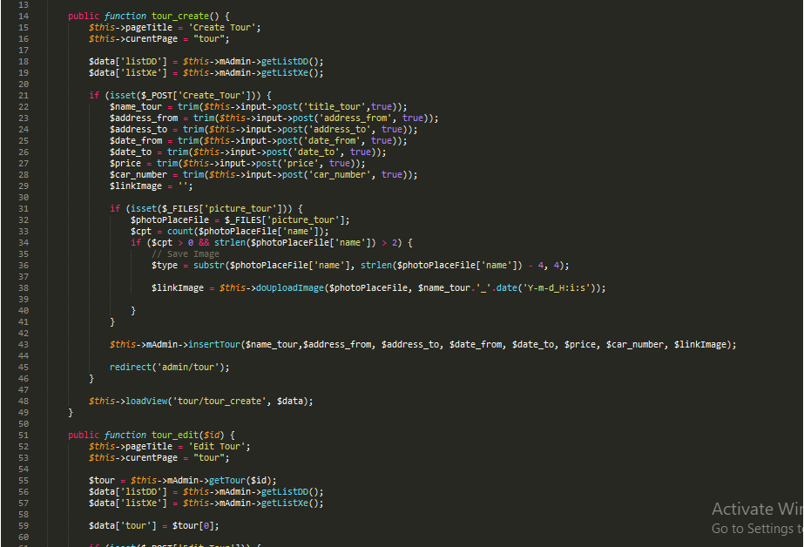

Hình 4.4. Modul quản lý tour du lịch.

* Xây dựng modul quản lý khách hàng:

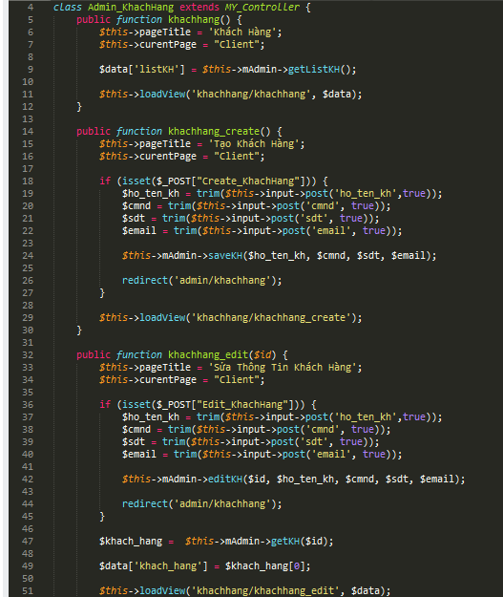

Hình 4.5. Modul quản lý khách hàng .

## 4.3. Xây dựng trang web quản lý tour công ty YOUR TRIP

### 4.3.1. Thiết kế giao diện

* Trước tiên phần giao diện hiển thị các tour của công ty lữ hành
* Trong đó có about của công ty , hot tour ,spectical đặc biệt , blog, admin
* Trang chủ trang web quản lý tour của công ty Your Trip**:** cung cấp cho người dùng một trang web đặt tour chuyên về các tour du lịch nổi tiếng trong nước

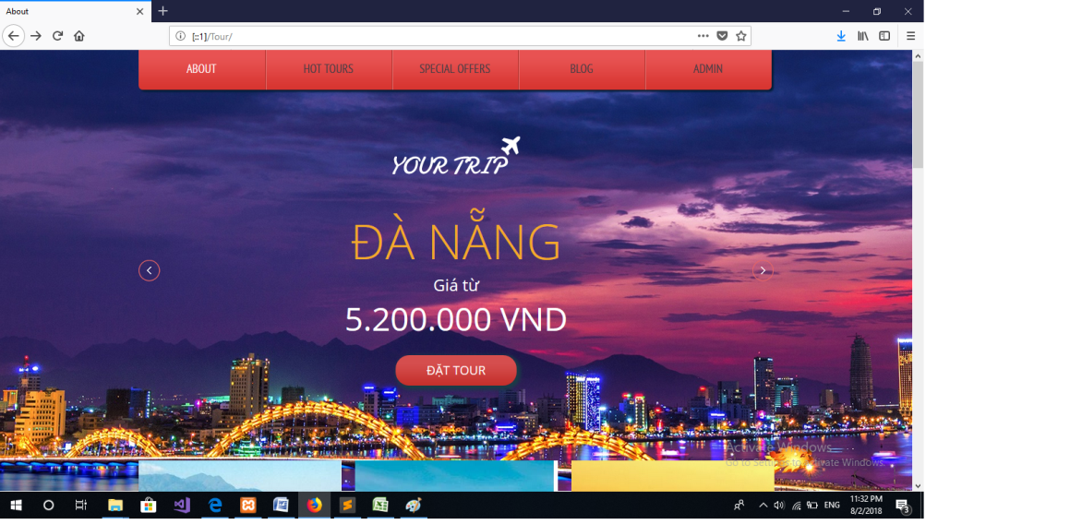

Hình 4.6. Giới thiệu sơ lược về trang chủ.

* Đặt vào mắt người xem thì bạn sẽ thấy được những danh lam thắng cảnh của Việt Nam nằm gói gọn trong trang web tiếp theo phần đặt tour của khách hàng . Trong đây bao gồm phần đóng góp ý kiến cá nhân khác hàng .

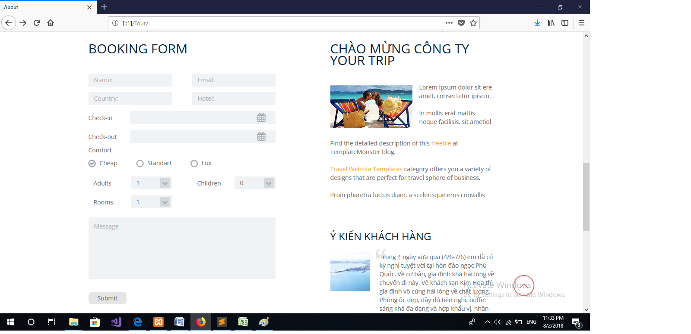

Hình 4.7. Sơ lược về đặt tour.

### 

### 4.3.2. Chức năng quản lý danh mục:

* Trang web cho phép người dùng đăng nhập admin

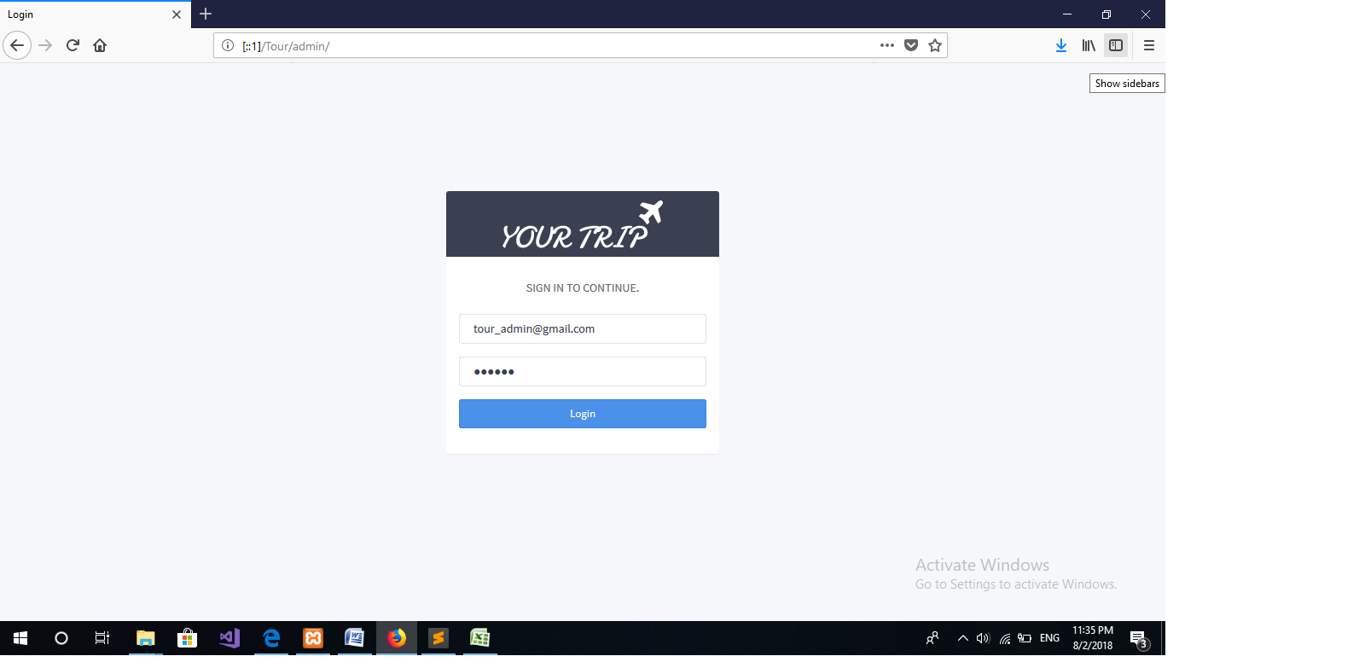

Hình 4.8.Giới thiệu sơ về admin.

### 4.3.3. Chức năng quản lý xe:

* Chức năng quản lý xe admin có quản lý biển số xe, loại xe, mẫu mã xe, số chỗ , ngày bảo trì và tài xế lái xe trong quản lý xe admin có thể thêm xóa chỉnh sửa

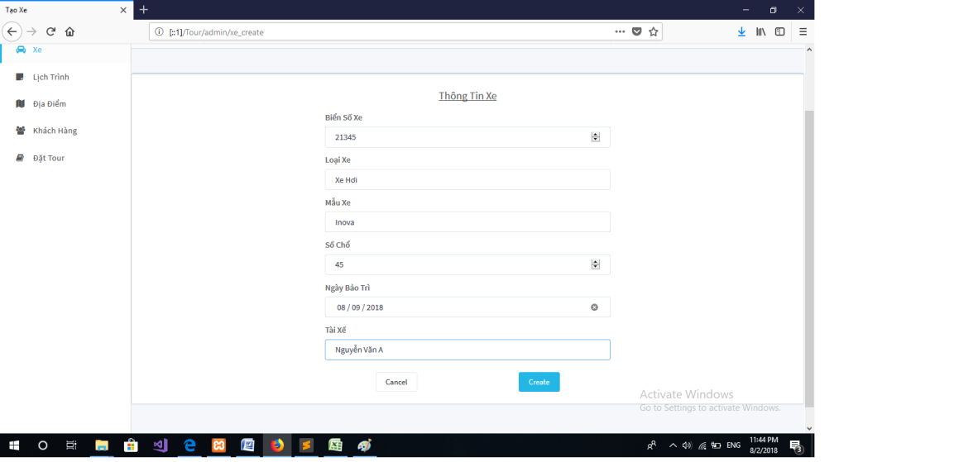

Hình 4.9. Hướng dẫn tạo một chuyến xe để quản lý.

### 4.3.4. Chức năng bán tour:

* Chức năng bán tour bao gôm hình của tour , tên tour, địa điểm đi, địa điểm đến, ngày đi ngày đến, giá tour,….

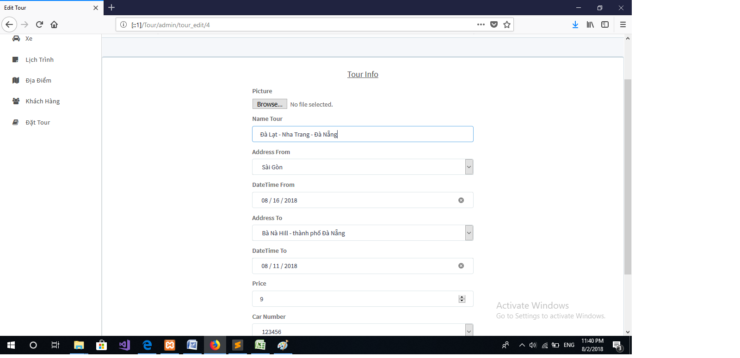

Hình 4.10. Tạo một tour trong phần bán tour.

### 4.3.5. Chức năng báo cáo thông kê

* Chức năng báo cáo thống kê hàng tháng thu chi xuất ra file excel:

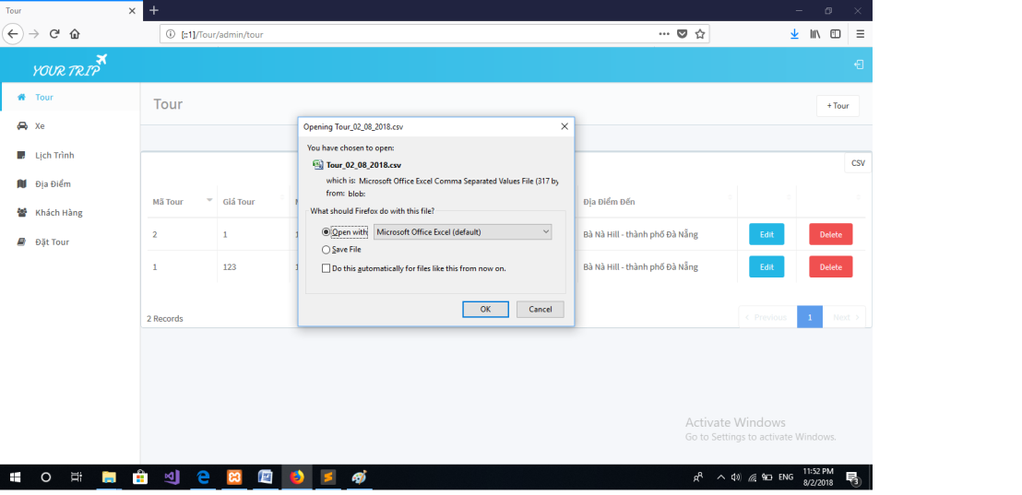

Hình 4.11. Báo cáo thông kê hàng tháng.

### 4.3.6. Chức năng quản lý thực hiện tour

* Chức năng quản lý thực hiện tour :

chức năng quản lý hành khách

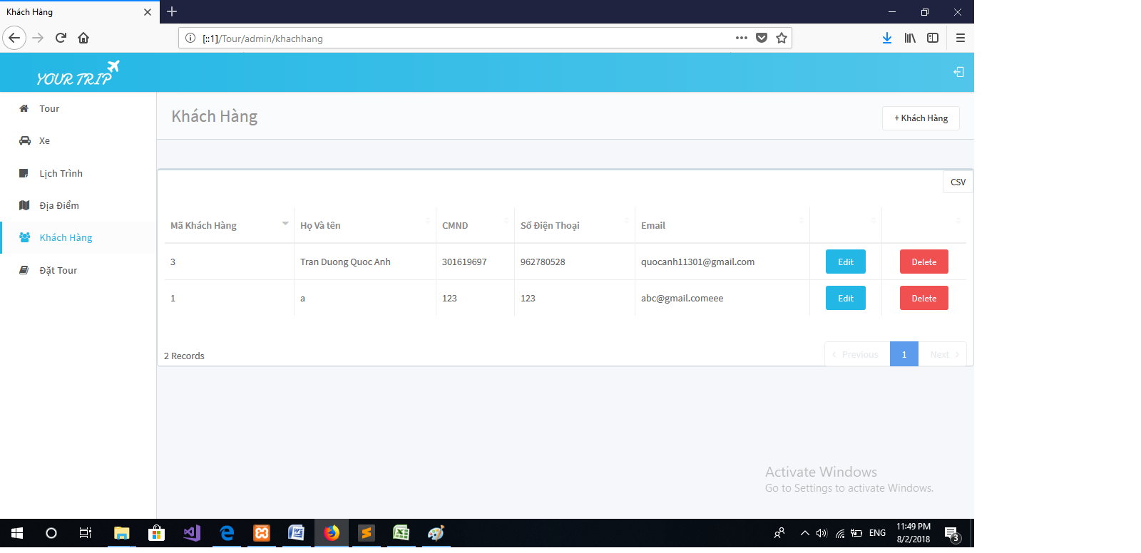

Hình 4.12. Quản lý khách hàng thêm xóa sửa.

### 4.3.7. Chức năng quản lý thực hiện đặt tour

* Chức năng đặt tour này admin có thể đặt tour khi có yêu cầu của khách hàng

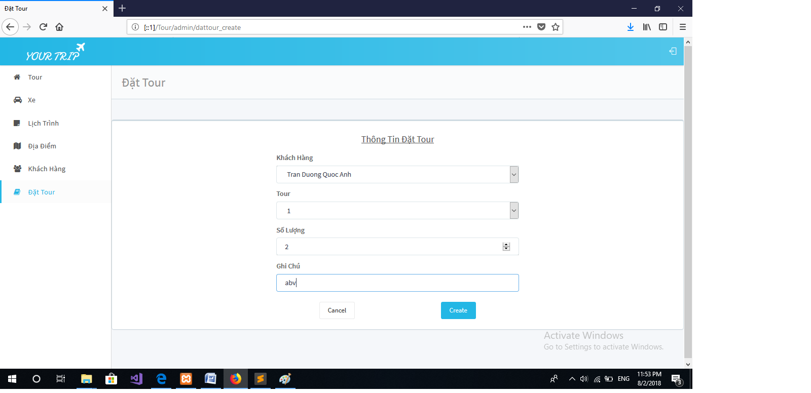

Hình 4.13.Hiển thị thông tin đặt Tour của khách hàng.

### 4.3.8. Chức năng thêm xóa sửa tour , xe , khách hàng ,…..

* chức năng xóa

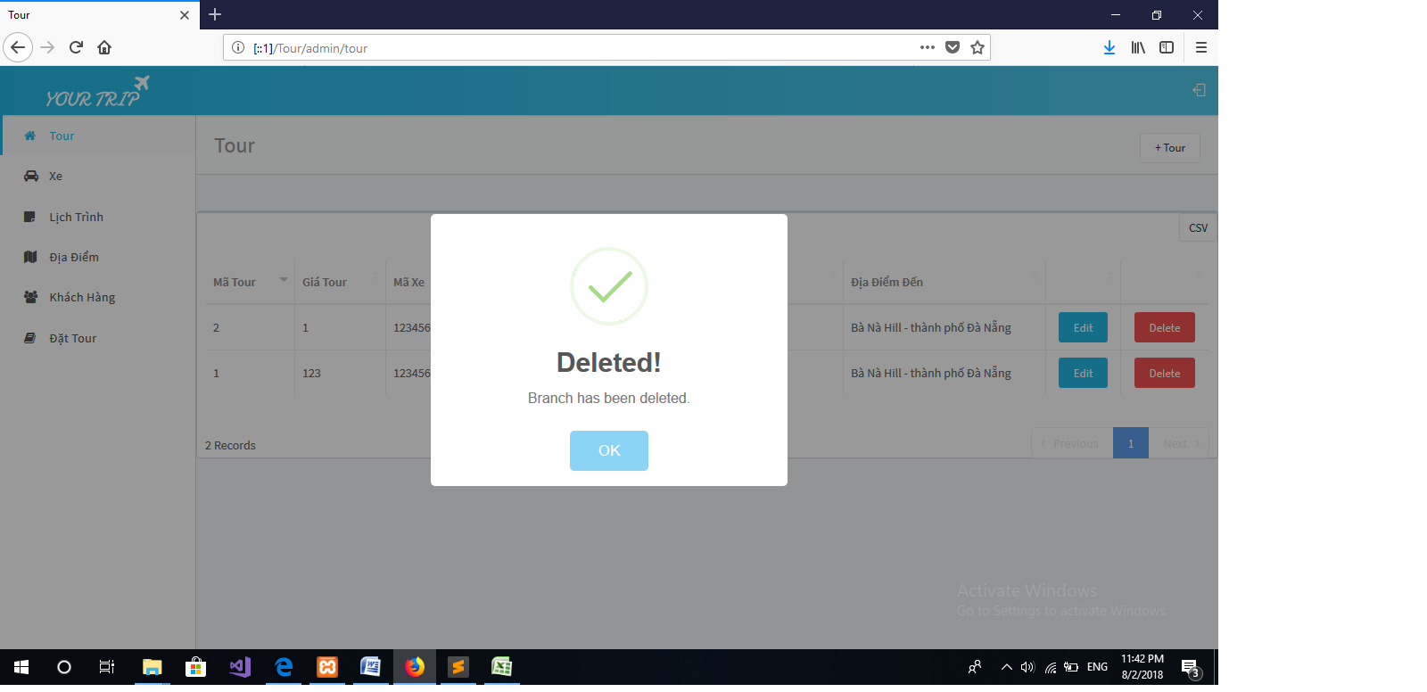

Hình 4.14. Thông tin thêm sửa xóa tour , xe , khách hàng địa điểm .

# KẾT LUẬN

Qua nghiên cứu nội dung đề tài em đã thấy được tầm quan trọng trong việc ứng dụng công nghệ vào trong du lịch, từ đó giúp cho các hoạt động du lịch dễ dàng trong việc quản lý hoạt động của tour du lịch. Tuy nhiên để hoàn thành một hệ thống website quản lý tour duc lich cần nhiều kiến thức về nghiệp vụ hơn .Trong quá trình làm đề tài em đã rút được cho mình những kinh nghiệm về cách thức hoạt động của một website quản lý tour cho công ty lữ hành, cách áp dụng các ứng dụng công nghệ để hoàn thành sản phẩm của nhóm đáp tuy không chuyên nghiệp nhưng đã đáp ứng được một số yêu cầu tất yếu cần phải sử dụng kỹ thuật cao để hoàn thành. Trong quá trình hoàn thành sản phẩm em đã được Thầy Nguyễn Ngọc Duy hướng dẫn cả về mặt logic và kiến thức, kỹ thuật để các em có cơ hội để hoàn thành tốt sản phẩm của mình em xin cảm ơn thầy.

* **Nội dung lý thuyết được củng cố :**
* Phân tích, thiết kế hệ thống thông tin phi cấu trúc, hướng đối tượng,cơ sở dữ liệu, lập trình web .
* Khai phá nguồn dữ liệu văn bản tiếng Việt.
* Hoàn thiện cách thức thiết kế cơ sở dữ liệu.
* Làm việc với các công nghệ và công cụ mới hiện nay như PHP, MySQL Sublime tex3
* **Các kỹ năng đã học hỏi được :**
* Kỹ năng thu thập thông tin trong giai đoạn tạo dựng từ điển cảm xúc.
* Kỹ năng viết báo cáo.
* Áp dụng được mô hình 1 lớp (View) trong quá trình xây dựng trang web.
* **Những kinh nghiệm thực tiễn học hỏi được :**
* Tập trung nhiều thời gian hơn cho việc tìm hiểu thu thập thông tin nghiệp vụ. Học cách sắp xếp thời gian hợp lý giữa thực tập và làm đồ án.
* Chọn đúng hướng phân tích, hiểu được những gì mình phải làm.
* Thường xuyên giữ liên lạc với giáo viên hướng dẫn, cán bộ hướng dẫn để báo cáo tiến độ thực hiện và điều chỉnh kịp thời những sai sót.
* **Hướng phát triển :**
* Tiếp tục thực hiện và phát triển thêm các chức năng mở rộng còn thiếu.
* Học hỏi thêm các tài liệu để hoàn thành đồ án tốt hơn.
* Phát triển thêm về phần quản lý khách hàng
* Tiếp tục phát triển về ứng dụng sử dụng trên di động
* **Các phần chưa làm được :**
* Một số giao diện chưa thân thiện với người dùng.
* Chưa làm kịp phần từ điển cảm xúc
* Chưa phân tích kỹ ý kiến khách hàng.
* Một số modul quá sơ sài

**DANH MỤC TÀI LIỆU THAM KHẢO**

1. [**https://www.saigontourist.net/vi/**](https://www.saigontourist.net/vi/)
2. [**https://kungfuphp.com/mysql/gioi-thieu-ve-he-quan-tri-co-so-du-lieu-mysql.html**](https://kungfuphp.com/mysql/gioi-thieu-ve-he-quan-tri-co-so-du-lieu-mysql.html)
3. [**http://hoclaptrinhweb.org/lap-trinh/hoc-php/227-bai-1-gioi-thieu-ve-ngon-ngu-lap-trinh-php-va-huong-dan-cai-dat.html**](http://hoclaptrinhweb.org/lap-trinh/hoc-php/227-bai-1-gioi-thieu-ve-ngon-ngu-lap-trinh-php-va-huong-dan-cai-dat.html)
4. [**https://www.codehub.vn/Sublime-Text-3/Gioi-Thieu**](https://www.codehub.vn/Sublime-Text-3/Gioi-Thieu)
5. Nguyễn Tài Cần, “Ngữ pháp tiếng Việt”, Đại học Quốc gia Hà Nội, Hà Nội, 1996.
6. Nguyễn Ngọc Duy, Phan Thị Tươi, “Tóm tắt văn bản trên cơ sở phân loại ý kiến độc giả của báo mạng tiếng Việt”, Tạp chí Phát triển Khoa học và Công nghệ, Đại học Quốc gia Thành phố Hồ Chí Minh, K5, 19, pp. 53-61, 2016